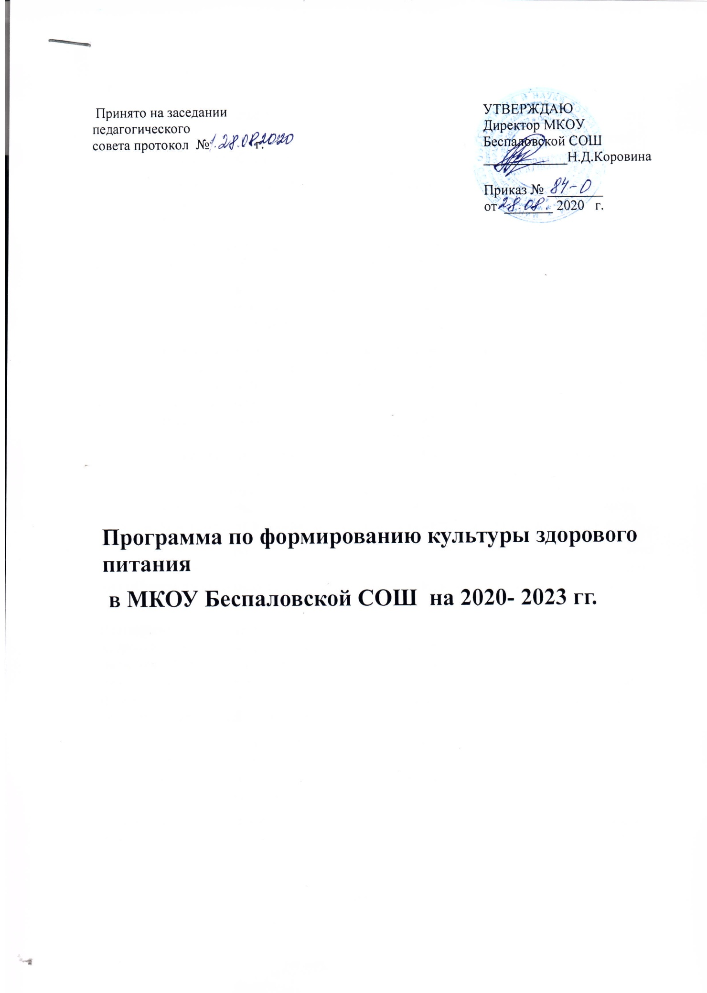

I.Обоснование актуальности программы
Необходимость серьезно заниматься формированием культуры здоровья в системе общего образования обусловлена рядом объективных причин:
фундамент здоровья человека закладывается в детском возрасте, а, следовательно, здоровые интересы и привычки, ценностное отношение к здоровью целесообразно начать развивать именно в этот период;
в этом же возрасте закладываются и основы здорового образа жизни, как система норм и правил, усваиваемых ребенком в специально проецируемой деятельности;
школьный период в развитии наиболее интенсивен в формировании ключевых знаний об особенностях развития человеческого организма, о факторах и способах сохранения и развития здоровья.
Вопросы организации школьного питания в последние годы вызывают повышенный интерес. Их решению посвящена программа «Школьное питание». Основу предполагаемых подходов составляет внедрение новых схем питания школьников и использование современного высококачественного оборудования, позволяющего при минимальных затратах обеспечить питание школьников на уровне требований сегодняшнего дня. Поэтому администрация учебного заведения сегодня уделяет большое внимание вопросам жизни и здоровья детей и подростков. Особенно сейчас остро встал вопрос об организации правильного школьного питания. Питание должно быть сбалансированным, в течение дня ребенок должен получать необходимый для этого минимум пищевых и минеральных веществ. Если учесть, что большую часть времени дети проводят в школе, то и полноценно питаться они должны здесь же.
Сейчас особенно остро встал вопрос об организации правильного школьного питания. Питание должно быть сбалансированным. Чтобы полноценно развиваться, в течение дня ребенок должен получать необходимый минимум пищевых и минеральных веществ.
Рациональное питание обучающихся - одно из условий создания здоровьесберегающей среды в школе, снижения отрицательных эффектов и последствий функционирования системы образования. Недостаточное поступление питательных веществ в детском возрасте отрицательно сказывается на показателях физического развития, заболеваемости, успеваемости, способствует проявлению обменных нарушений и хронической патологии.
В Законе Российской Федерации "Об образовании" сохранена обязанность образовательного учреждения организовывать питание обучающихся, выделять помещение для питания детей, предусматривать перерыв достаточной продолжительности (статья 51).
Для решения этой задачи была разработана Комплексно-целевая программа школы, которая предполагает, что правильно организованное питание поможет сохранять здоровье школьников.
Значительное число современных проблем в системе общего образования связано с негативной динамикой здоровья детей и подростков. Особую тревогу вызывает сам характер нарушений, которые часто являются следствием перенапряжения детского организма в процессе адаптации к качеству образовательной среды. Такие нарушения получили название «школьной патологии». Специалисты отмечают, что «школьные патологии» проявляются в развитии опорно-двигательной, пищеварительной, сердечно – сосудистой систем, росте нервно – психических заболеваний, болезней органов дыхания, зрения. По статистике 3,8%. Учащихся в школе имеют заболевания органов пищеварения. Совершенствование системы школьного питания возможно только при условии комплексного решения в этой сфере, учитывающее здоровьесберегающие, медицинские, воспитательные, правовые, социальные, финансовые, технологические аспекты.

II. Цели, задачи и сроки реализации Программы
Цель:
1. Обеспечение качественным питанием обучающихся в школе.
Задачи:
1. Обеспечение обучающихся качественным, сбалансированным питанием.
2. Разработка и внедрение новых форм организации горячего питания.
3. Внедрение современных методов мониторинга состояния питания.
4. Укрепление и обновление материально-технического оборудования столовой.
5. Обеспечение бесплатным и льготным питанием категорий учащихся, установленных Управлением адресной социальной помощи.
6. Обеспечение санитарно-гигиенической безопасности питания.
7. Формирование культуры питания и навыков самообслуживания.
8. Пропаганда здорового питания (проведение конкурсов, лекториев, праздников).
9. Формирование у детей и родителей (законных представителей) потребности правильного питания как неотъемлемой части сохранения и укрепления здоровья.
Срок реализации Программы: 2020 -2023 годы.
Программа затрагивает всех участников образовательного процесса (учащихся с 1-11 классы, родителей, педагогов) и будет реализовываться как в области образовательной (уроки, курсы), так и воспитательной деятельности, в том числе и в летнем пришкольном оздоровительном лагере.

III. Ожидаемые результаты реализации Программы.
Реализация мероприятий Программы позволит увеличить количество детей, питающихся в школьной столовой, улучшить качество питания школьников и обеспечение его безопасности, внедрить новые схемы питания школьников и использование современного высококачественного оборудования, позволяющего при минимальных затратах обеспечить питание школьников на уровне требований сегодняшнего дня.

IV. Основные направления реализации Программы.
1.Организационно-аналитическая работа, информационное обеспечение.
2.Укрепление материально-технической базы столовой, расширение сферы услуг для учащихся и родителей.
3.Работа по воспитанию культуры питания, пропаганде здорового образа жизни среди учащихся.
4.Работа по воспитанию культуры питания, пропаганде здорового образа жизни среди родителей учащихся.

V. Обучение правильному питанию:
Темы по питанию следует интегрировать в последовательную, общеобразовательную программу обучения здоровому образу жизни. В центре программы обучения здоровому питанию - обучение здоровому образу жизни. Программа обучения правильному питанию разрабатывается для содействия учащимся в усвоении: знаний о питании, включая, но не ограничиваясь преимуществами здорового питания, сведений о необходимых питательных веществах, дефиците питательных веществ, принципах управления весом для здоровья, правильном и неправильном употребление диетических добавок, безопасном приготовлении, обработке и хранении еды;
умений, связанных с питанием, включая, но, не ограничиваясь, планирование здоровых завтраков, обедов и ужинов, понимание и использование ярлыков на продуктах, критическую оценку информации о питании, несоответствующих действительности сведений, рекламы пищевых продуктов; а также умения оценивать личные привычки в еде, ставить цели для их улучшения и достигать их.
Обучающие мероприятия программы обучения правильному питанию должны подчеркивать привлекательные черты здорового питания, привлекать к участию всех учащихся, соответствовать развитию и быть увлекательными. Программа должна привлекать семьи в качестве партнёров в образовательном процессе их детей. Специалистов, приглашённых для бесед с учащимися, необходимо ориентировать на соответствующую программу школы. Школа должна предоставлять программы здорового образа жизни, включающего в себя индивидуальное обучение здоровому питанию и физической активности.

VI. Комплекс мероприятий, направленных на реализацию Программы.

№ | Наименование мероприятия | Сроки | Ответственные
I. I. Организационно-аналитическая работа, информационное обеспечение.
1 | Совещание при директоре по вопросам организации и развития школьного питания. | Август | Директор
2 | Создание бракеражной комиссии. | Август | Директор
3 | Составление графика дежурства учителей в школьной столовой. | Сентябрь | Заместитель директора по УВР
4 | Составление графика дежурства учащихся в школьной столовой. | Сентябрь | Заместитель директора по ВР
5 | Составление графика питания. | Сентябрь | Заместитель директора по УВР
6 | Составление отчета по организации горячего питания в школе. | Ежемесячно | Повар
7 | Проверка соответствия рациона питания согласно утвержденному меню. | Ежедневно | Члены бракеражной комиссии
8 | Осуществление постоянного контроля за работой столовой, состоянием питания, соблюдением санитарно-эпидемиологических норм питания. | В течение года | Комиссия общественного контроля
12 | Информирование родителей о возможности получения льготного и бесплатного питания. | Сентябрь, в течение года | Классные руководители
13 | Согласование перспективного меню. | В течение года | Директор
14 | Обеспечение продуктами питания, обогащенными витаминами и микроэлементами. | В течение года | Повар
15 | Производственные совещания по вопросам:  - «Охват учащихся горячим питанием»;  - «Соблюдение санитарно-гигиенических требований»;  -«Профилактика инфекционных заболеваний». | 1раз в четверть | Директор
16 | Организация бесплатного, льготного питания учащихся согласно реестрам Управления адресной социальной помощи. | В течение года | Заместитель директора по УВР
II. Укрепление материально-технической базы столовой, расширение сферы услуг для учащихся и родителей.
1 | Улучшение материально-технологического оборудования школьной столовой. Обновление и ремонт технологического и холодильного оборудования, обеспечение инвентарем. | Ежегодно | Директор
2 | Реконструкция помещений школьной столовой с оснащением новым современным высокопроизводительным торгово-технологическим оборудованием. | 2020-2023 | Директор
3 | Модернизация производства выпечных и кондитерских изделий для школьного питания. | 2020-2023 | Директор
4 | Разработка проектов и сметной документации по ремонту помещений и переоснащению новым современным технологическим оборудованием школьной столовой. | 2020-2023 | Директор
5 | Ремонт помещений школьной столовой. | Ежегодно | Директор
6 | Ремонт канализаций и водоснабжения. | Ежегодно | Директор
7 | Ремонт электрооборудования. | Ежегодно | Директор
8 | Ремонт вентиляций. | Ежегодно | Директор
9 | Обновление кухонного инвентаря, кухонной посуды. | 2020-2023 | Директор
10 | Обновление столовой посуды, столовых приборов. | 2020-2023 | Директор
11 | Реализация в практической деятельности школы требований СанПиНа в вопросах организации горячего питания. | постоянно | Директор,  бракеражная комиссия
12 | Проведение педагогических и социально-просветительских мероприятий по профилактике алкоголизма, наркомании, табакокурения среди детей и подростков. | В течение года | Координатор по ВР
13 | Формирование методической библиотеки, видеотеки по вопросам здорового питания, здорового образа жизни. | В течение года | Библиотекарь
14 | Продолжение эстетического оформления зала столовой. | В течение года | Координатор по ВР
15 | Разработка новых блюд, изделий и внедрение в систему школьного питания. | В течение года | Повар
III. Работа по воспитанию культуры питания, пропаганде здорового образа жизни среди учащихся.
1 | Ведение мониторинга охвата горячим питанием учащихся.  Ежемесячный мониторинг охвата питанием | Ежедневно | Классные руководители, координатор по ВР
2 | Проведение мониторинга отношения учащихся к организации горячего питания в школе. | Май | Классные руководители, координатор по ВР
3 | Проведение классных часов по темам:  - «Культура здорового питания»  - «Режим дня и его значение»,  - «Культура приема пищи»,  - «Хлеб – всему голова»,  - «Острые кишечные заболевания и их профилактика»  -«Твоё здоровье в твоих руках»;  -«Как следует питаться»;  - «О чём может рассказать упаковка»;  -«Основы правильного питания»;  - Лекция «Культура питания» | В течение года | Координатор по ВР  Классные руководители  Медицинский работник
4 | Конкурс рисунков о полезных продуктах. | Апрель | Координатор по ВР
5 | Конкурс газет, плакатов на тему правильного питания | Апрель | Координатор по ВР  Учитель ИЗО
6 | Знакомство со школьной столовой | сентябрь | учителя начальных классов
7 | Праздник «Здравствуй, осень золотая!» | Октябрь | Учителя начальной школы
8 | Встреча весны «Здравствуй, масленица!» | Март | Координатор по ВР
9 | Всемирный день здоровья | Апрель | Учитель физкультуры
IV. Работа по воспитанию культуры питания, здорового образа жизни среди родителей учащихся.

1 | Просветительская работа среди родителей о правильном и полноценном питании учащихся на родительских собраниях «Основы формирования у ребенка навыков здорового образа жизни. Атмосфера жизни семьи как фактор физического и психического здоровья ребенка. Профилактика вредных привычек и социально обусловленных заболеваний у детей». Общешкольные и классные родительские собрания. | 1 раз в четверть | Координатор по ВР,  Классные руководители
2 | Привлечение родителей к проведению внеклассных мероприятий, связанных с формированием правильного отношения к ЗОЖ. | В течение года | Классные руководители
3 | Родительский лекторий «Правильное и полноценное питание – залог здоровья каждого ребенка». | апрель | Координатор по ВР,  классные руководители
4 | Проведение мониторинга отношения родителей к организации горячего питания в школе. | Май | , Координатор по ВР,  классные руководители
5 | Организация бесплатного, льготного питания для учащихся. | В течение года | Координатор по ВР,
6 | «Дни открытых дверей». Дегустация блюд школьной столовой. | Октябрь, апрель | Координатор по ВР,  Повар
7 | День пожилого человека. Концерт, праздничный обед. Праздник для ветеранов. Концерт, праздничный обед. | Сентябрь, май | Координатор по ВР,  Повар
8 | Контроль родительской общественности за качеством питания. | постоянно | Члены комиссии по общественному контролю

VII. Организация деятельности бракеражной комиссии по контролю за организацией и качеством питания обучающихся
Бракеражная комиссия по контролю за организацией и качеством питания обучающихся существует с 2007 года. В своей деятельности комиссия руководствуется законодательными и иными нормативными правовыми актами Российской Федерации, приказами и распоряжениями органов управления образованием, уставом и локальными актами образовательного учреждения.
Состав бракеражной комиссии утверждается приказом директора школы на каждый учебный год. Работа комиссии осуществляется в соответствии с планом.
Результаты проверок и меры, принятые по устранению недостатков оформляются актами и рассматриваются на заседаниях комиссии с приглашением заинтересованных лиц.
Основные направления деятельности комиссии:
Осуществляет контроль:
1. За рациональным использованием финансовых средств, выделенных на питание обучающихся;
2. За целевым использованием продуктов питания и готовой продукции;
3. За соответствием рационов питания согласно утвержденному меню;
4. За качеством готовой продукции;
5. За санитарным состоянием пищеблока;
6. За выполнением графика поставок продуктов и готовой продукции, сроками их хранения и использования;
7. За организацией приема пищи обучающихся;
8. За соблюдением графика работы столовой.

